18 группа
Дата: 28.01 2022
Тема урока: Система показательных уравнений и неравенств.
Цели и задачи:
- Обобщение знаний обучающихся об показательных уравнениях и неравенствах.
- Познакомить с понятием система уравнений; научить вычислять системы показательных уравнений и неравенств.
- Систематизировать и применять полученные знания.
- Развивать логическое мышление и внимание.
Ход урока:
- Организационный момент:
(Сообщение темы и целей урока).
- Повторение пройденного материала.
~ Что такое показательное уравнение?
~ Что такое показательное неравенство ? Вспомнить способ решения.
Одновременно у доски работают индивидуально двое обучающихся, содержащим задания разной степени трудности. Остальные работают в тетрадях.
Задание № 1. (определить возрастает или убывает данная функция)
1) $y={\left(\frac{1}{2}\right)}^{x}$;
2)$y={\left(3\right)}^{x}$;
3)$y={\left(\frac{1}{10}\right)}^{x}$.
Задание № 2.(Решить показательные уравнения)
Задание № 3.(Решить показательное неравенство)
- Изучение нового материала.
Преподаватель:
Рассмотрим решение систем показательных уравнений и неравенств на основе свойств показательной функции.
При решении систем показательных уравнений и неравенств, применяются те же приемы, что при решении систем алгебраических уравнений и неравенств (метод подстановки, метод сложения, метод введения новых переменных). Во многих случаях, прежде чем применить тот или иной метод решения, следует преобразовать каждое уравнение (неравенство) системы к возможно более простому виду.
Рассмотрим примеры(разбор с преподавателем)
Примеры.
1.
Решение:
Решим эту систему способом подстановки: 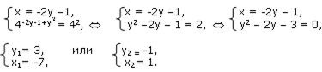
Ответ: (-7; 3); (1; -1).
2.
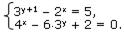
Решение:
Обозначим 2х= u, 3y = v. Тогда система запишется так:
Решим эту систему способом подстановки:
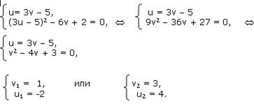
a)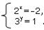
Уравнение 2х = -2 решений не имеет, т. к. –2 <0, а 2х > 0.
b)
Ответ: (2;1).

- Закрепление изученного материала.
Задание № 1.
Вычислить ,чему равен х и y из следующих систем.
- 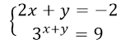2) 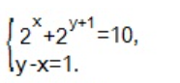
- 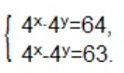
Задание № 2.
Работа с уебником № 240(1-4), №241(1), № 242(1). (каждое задание выполняет один обучающийся у доски, остальные у себя в тетрадях).
Вопросы:
С каким математическим понятием вы познакомились на уроке?
Что такое система показательных уравнений?
- Домашнее задание
Стр . 86 № 241(2), № 242(2)

